Отчет о проделанной работе МБУ ДК «Восток»
за период с 15 декабря по 21 декабря 2025 года

16.12. в Доме культуры прошел мастер-класс для детей по изготовлению новогодней игрушки "Ёлочка". В этот волшебный день ребята погрузились в атмосферу творчества и праздничного настроения. Участники мероприятия узнали, как из простых материалов создать уникальные украшения для своей елки. Каждый участник смог проявить свою фантазию и создать настоящую сказочную ёлочку!

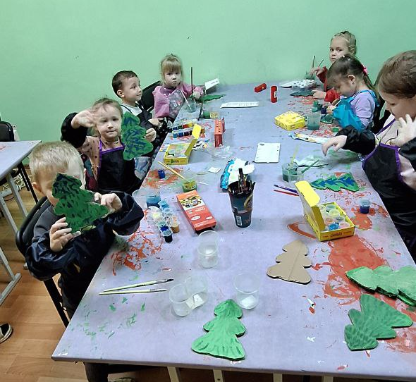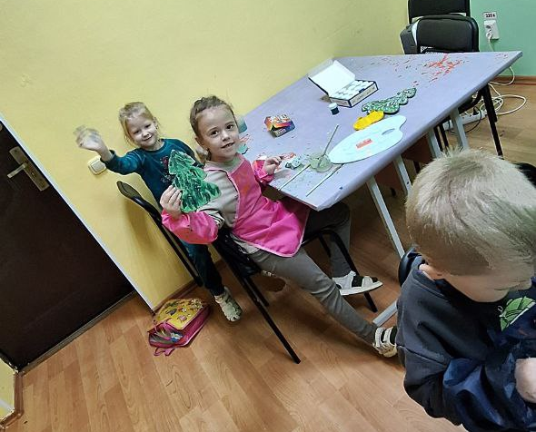

Дом культуры им. В. Сибирцева

16.12. в Доме культуры имени В.Сибирцева прошел мастер – класс для жителей микрорайона 50+ «Здоровая спина». Участники мероприятия разучили и выполнили упражнения для спины и осанки.

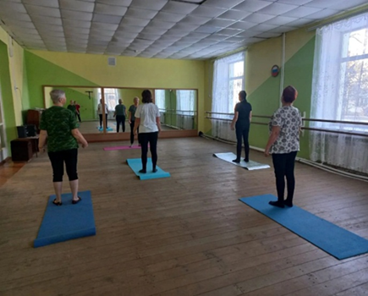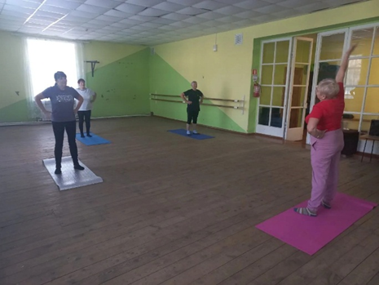
18.12. в Доме культуры имени В.Сибирцева прошел мастер – класс в клубном формировании «Кружевница». В этот раз каждый из присутствующих на мероприятии мог показать навыки и технику вязания другим.

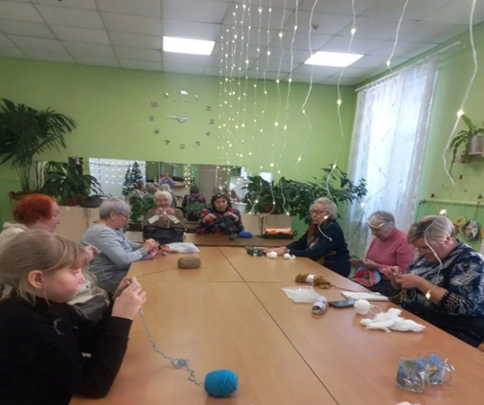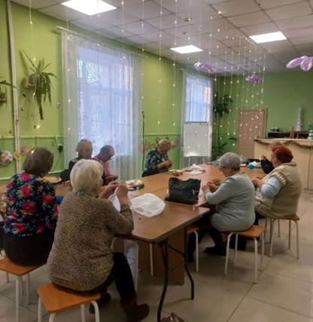

Лазовский клуб
17.12. сотрудниками Лазовского клуба для учащихся МБОУ «СОШ №5» проведена викторина «Загадки матушки Зимы». Участники мероприятия вспомнили сказки связанные с новогодней тематикой и отгадали загадки на данную тему.

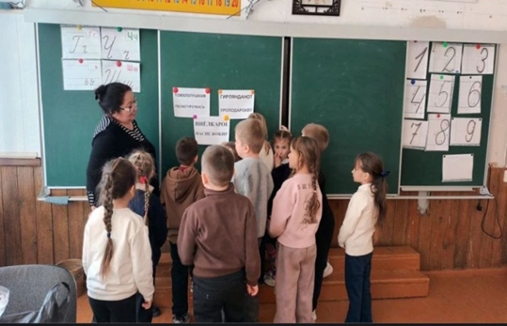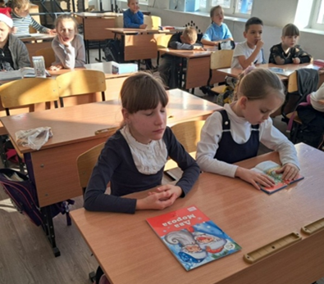

19.12. сотрудниками Лазовского клуба для учащихся МБОУ «СОШ №5» проведен мастер- класс по изготовлению елочных украшений «Фабрика елочных игрушек». Участникам мероприятия окунулись в атмосферу творчества и фантазии и создали своими руками уникальное новогоднее украшение.

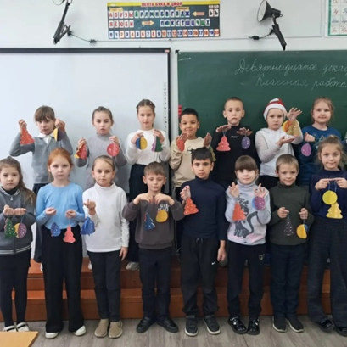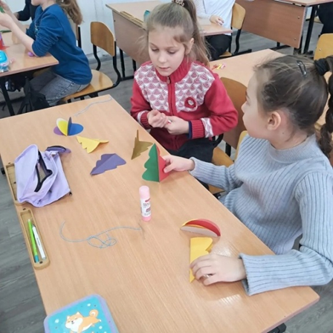

20.12. в Лазовском клубе прошел вечер отдыха для молодежи «Вечеринка от Снежинки». Предновогодний вечер стал для молодежи незабываемым событием, которое подарило мощный заряд энергии и позитива в холодные зимние дни.
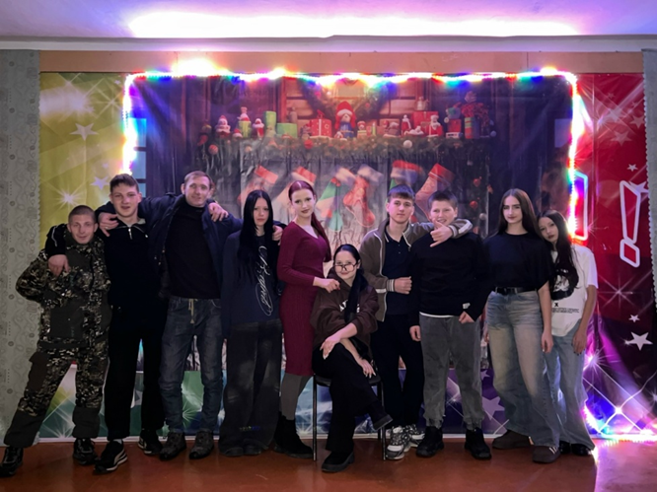

Клуб «Космос» с. Грушевое

16.12. в клубе «Космос» в рамках профилактики детского травматизма, прошёл познавательный час "Осторожно лёд". Из видеоролика дети узнали почему зимой опасно выходить на ледяные поверхности, какие места на льду более опасны и что делать, если кто-то провалился под лёд.
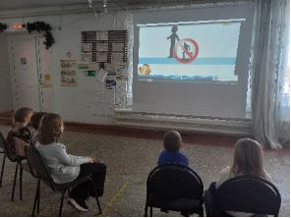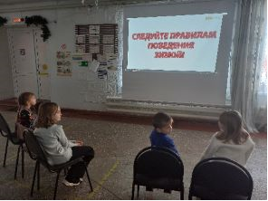
18.12. в клубе «Космос» для детей села провели мастер- класс по изготовлению новогодних игрушек «Новогодняя мастерская Деда Мороза». Дети с увлечением занимались созданием своих уникальных ёлочных украшений. От мероприятия участники получили огромный заряд положительных эмоций, создав игрушки, которые украсят нашу клубную ёлку.

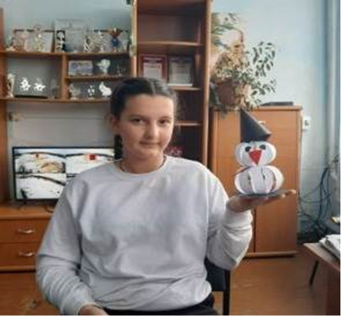
19.12. в клубе «Космос» с участниками клубного формирования «Сударушка» провели час общения к Дню святого Николая «Каравай, каравай, всех на праздник собирай». За круглым столом ведущая познакомила присутствующих с народными традициями праздника. Всех угостили ароматным чаем с пирогом. Мероприятие прошло в тёплой, дружеской атмосфере, помогло гостям вспомнить о духовных ценностях, и добавить немного чуда в свою жизнь.

